姓名：__________ 大 连 理 工 大 学
学号：__________
课 程 名 称： 计算方法 试卷： A 考试形式： 闭卷
院系：__________ 授课院（系）： 数学系 考试日期： 2005 年 12 月 12 日 试卷共 7 页
_____ 级_____ 班
 | 一 | 二 | 三 | 四 | 五 | 六 | 七 |  |  | 总分
标准分
得 分

装 一、填空（共30分，每空1.5分）
（1）误差的来源主要有 、 、 、 .
（2）要使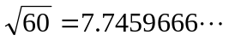的近似值的相对误差限不超过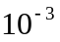，应至少取 位有效数字, 此时的近似值 = .
订 （3）设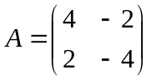, 则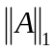＝ , 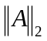＝ , ＝ , 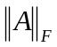＝ , 谱半径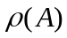＝ , 2-条件数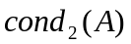＝ , 奇异值为 .
线 （4）设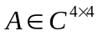,特征值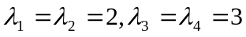,特征值2是半单的，而特征值3是亏损的，则A 的Jordan标准型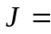

.
（5）已知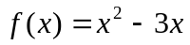，则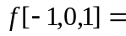 ，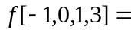 .
（6）求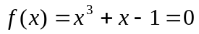在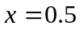附近的根的Newton迭代公式是：
，其收敛阶 .
（7）计算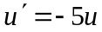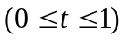, 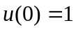的数值解的Euler求解公式为 . 为使计算保持绝对稳定性, 步长的取值范围 .

二、（12分）求矩阵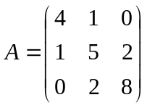的Doolittle分解和Cholesky分解，并求解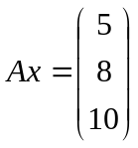.

三、（6分）求矩阵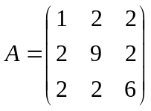的QR分解（Q可表示为两个矩阵的乘积）.

四、（12分）根据迭代法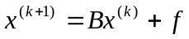对任意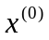和均收敛的充要条件为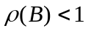, 证明若线性方程组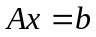中的为严格对角占优矩阵, 则Jacobi法和G-S法均收敛.

五、（12分）求满足下列插值条件的分段三次多项式（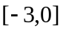和）, 并验证它是不是三次样条函数. 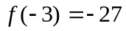, 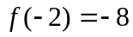, 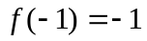, , 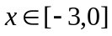；
, 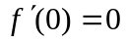, 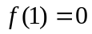, 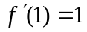, 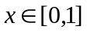.

六、（10分）证明线性二步法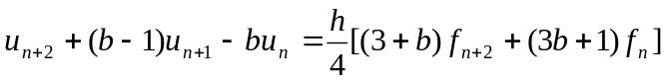, 当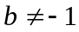时为二阶方法, 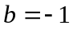时为三阶方法, 并给出时的局部截断误差主项.

七、（18分）求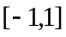上以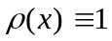为权函数的标准正交多项式系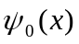, 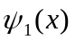, 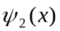, 并由此求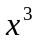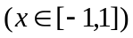的二次最佳平方逼近多项式, 构造Gauss型求积公式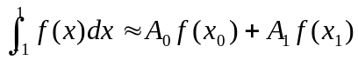, 并验证其代数精度.

